第六课 智能家居综合篇

智能家居传感器接线
智能家居综合接线
器件名称 | 接线引脚
风扇模块 | A3（P1）
DHT11温湿度模块 | A2（P2）
人体感应模块 | A1（P3）
红外避障模块 | 7，A0（P5）
无源蜂鸣器 | 3（P9）
触摸传感器 | 2（P12）
I2C 扩展板 | A5，A4（I2C）
交通信号灯 | 9,10,11(P15)
矩阵键盘 | I2C 扩展板
LCD1602 | I2C 扩展板
TM1650四位数码管 | I2C 扩展板
接线表1-1
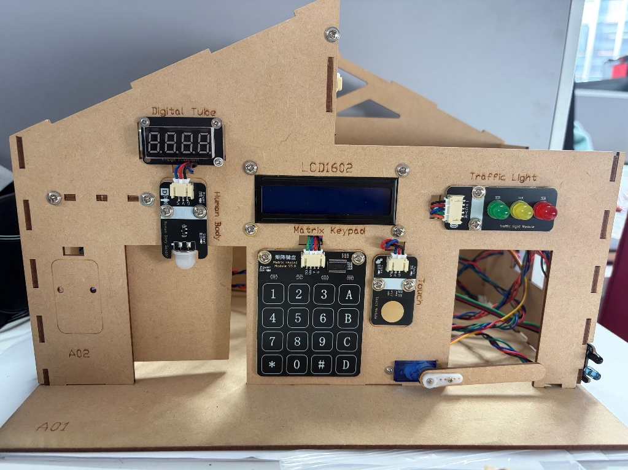
注：本课程基于前面几节课程魔改，实现方式略有不同，但思路是一样的。
图1-1
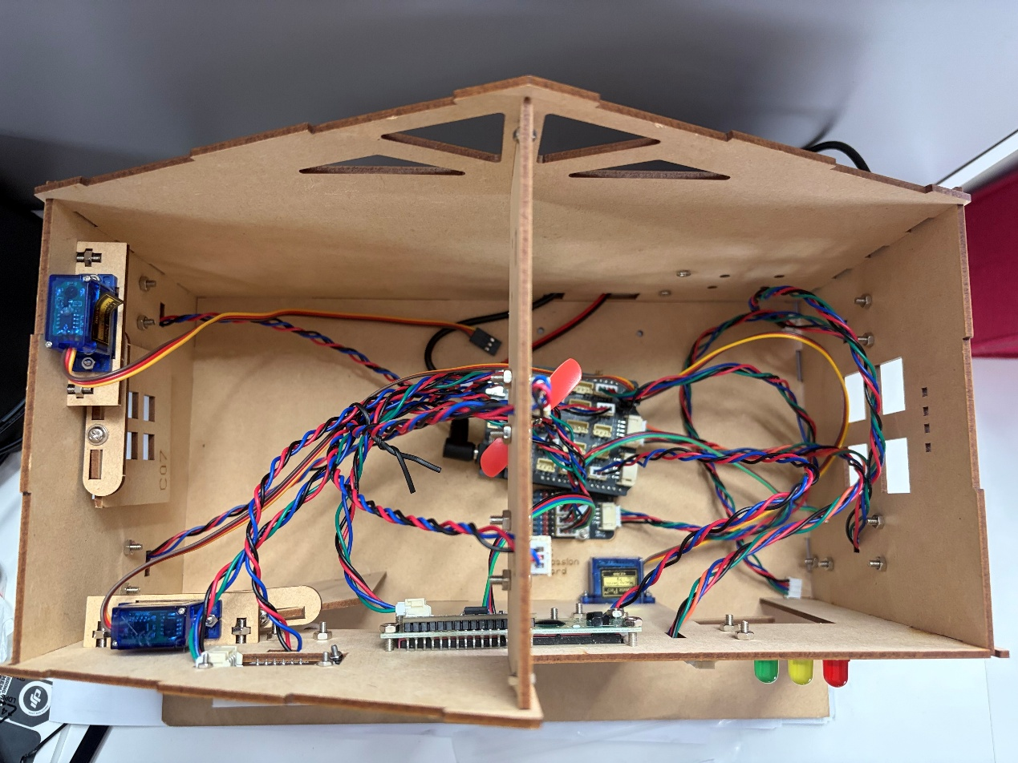
图1-2

智能家居综合功能说明
- 人体感应灯，接近人体感应传感器会点亮红绿灯的绿灯、打开人体感应传感器下方的门、打开风扇。
- 音乐门铃，轻触触摸传感器，播放门铃音乐。
- 温控风扇，到达指定温度后自动开启风扇，并在四位数码管上显示温度。
- 自动车库门，靠近红外避障模块后，开启车库门，并在LCD1602上显示“Opened”。
- 智能门禁，矩阵键盘上输入密码“123”，“#”确认，LCD1602上显示“Welcome”，并打开车库门。输入错误密码则显示“error”。

智能家居程序示例
打开Mixly后选择对应主板连接上正确串口按照图片程序选择模块组合上传。
Mixly 程序
